Утвержден
постановлением Администрации
муниципального образования
Руднянский район
Смоленской области
от 26.10. 2010 г._№ 379

Административный регламент
по предоставлению муниципальной услуги
«Организация библиотечного обслуживания населения»

1. Общие положения
1.1 Настоящий административный регламент по исполнению муниципальной услуги Организация библиотечного обслуживания населения» (далее муниципальная услуга) разработан в целях повышения качества, эффективности и доступности муниципальной услуги. Регламент определяет сроки и последовательность действий по исполнению муниципальной услуги, порядок взаимодействия между должностными лицами структурных подразделений Администрации муниципального образования Руднянский район Смоленской области с юридическими и физическими лицами.
1.2. В настоящем Административном регламенте используются следующие понятия:
библиотека - общедоступное, информационное, культурное, образовательное учреждение, располагающее организованным фондом тиражированных документов и предоставляющее их во временное пользование физическим и юридическим лицам;
библиотекарь - сотрудник библиотеки, осуществляющий библиотечное обслуживание населения;
библиотечная система - объединение библиотек в структурно-целостное образование;
библиотечный абонемент - структурное подразделение библиотеки, осуществляющее выдачу документов для пользования вне библиотеки на определенный срок;
справочно-библиографический аппарат (далее - СБА) - это совокупность традиционных и электронных справочных и библиографических изданий, библиотечных каталогов и картотек, используемых при обслуживании читателей для поиска необходимой им информации;
библиотечный каталог - совокупность расположенных по определенным правилам библиографических записей на документах, раскрывающих состав и содержание фонда библиотеки (далее - информационного центра);
картотеки и базы данных - это совокупность сведений о документах или извлеченных из них фактах в независимости от наличия этих материалов в фонде данной библиотеки, зафиксированных на традиционных и электронных носителях;
документ - материальный объект с зафиксированной на нем информацией в виде текста, звукозаписи или изображения, предназначенный для передачи во времени и пространстве в целях хранения и общественного использования;
муниципальная библиотека - библиотека-филиал Руднянского МБУ ЦБС;
муниципальное бюджетное учреждение Руднянское МБУ ЦБС - добровольное объединение муниципальных библиотек, представляющее собой структурно-целостное учреждение, функционирующее на основе общего фонда и штата сотрудников, единого руководства, организационного, методического и технологического единства, учрежденное Администрацией муниципального образования Руднянский район Смоленской области;
пользователь библиотеки - физическое или юридическое лицо, пользующееся услугами библиотеки;
читательский формуляр - документ, предназначенный для учета пользователей, содержащий информацию о пользователе, о выданных пользователю и возвращенных им документов.
1.3. Исполнение муниципальной функции осуществляется в соответствии с:
- Конституцией РФ;
- Федеральным законом РФ от 06.10.2003 № 131-ФЗ «Об общих принципах организации местного самоуправления в РФ»;
- Федеральным законом от 27 июля 2010 г. № 210-ФЗ «Об организации предоставления государственных и муниципальных услуг»;
- Федеральным законом от 09.10.1992. № 3612-1 «Основы законодательства Российской Федерации о культуре»;
- Федеральным законом от 29.12.1994 № 78-ФЗ «О библиотечном деле»;
- Письмом МК РФ «О создании публичных центров правовой информации» от 4 ноября 1998 г.;
- Законом Смоленской области от 28.12.04 № 117-з «О культуре»;
- Уставом муниципального образования Руднянский район Смоленской области;
- Уставом Руднянского муниципального бюджетного учреждения Централизованная библиотечная система муниципального образования Руднянский район Смоленской области, утвержденного Постановлением от 12.12.2011 г. № 429 Администрации муниципального образования Руднянский район Смоленской области;
- Локальными актами Руднянского МБУ ЦБС, регламентирующими библиотечную деятельность;
- Муниципальные функция исполняется Администрацией муниципального образования Руднянский район Смоленской области через Руднянское бюджетное муниципальное учреждение централизованная библиотечная система (далее Руднянское МБУ ЦБС)
Исполнение муниципальной функции включает следующие процедуры:
- обеспечение условий деятельности общедоступных муниципальных библиотек;
- обеспечение условий формирование библиотечных фондов:
библиотеки-филиалы Руднянского МБУ ЦБС должны иметь возможность получать местные газеты и журналы в том числе не менее одного экземпляра региональной периодики (газеты, журналы); не менее двух общегосударственных ежедневных полноформатных газет; не менее одной общегосударственной воскресной полноформатной газеты. Объем фонда периодических изданий должен быть 10 изданий на 1000 жителей.
Ежегодные поступления должны соответствовать нормам ЮНЕСКО 250 книг на 1000 жителей.
- организацию реализации прав жителей муниципального образования Руднянский район Смоленской области на библиотечное обслуживание.

2. Требования к порядку предоставления муниципальной услуги
2.1 Получатели муниципальной услуги:
2.1.1 Юридическое или физическое лицо, каждый житель муниципального образования Руднянский район» Смоленской области независимо от пола, возраста, национальности, образования, социального положения, политических убеждений, отношения к религии может стать получателем муниципальной услуги, т.е. пользователем библиотек-филиалов Руднянского МБУ ЦБС находящихся на территории муниципального образования Руднянский район» Смоленской области;
2.1.2. Иногородние и иностранные граждане, а также лица без гражданства обслуживаются в Руднянском МБУ МЦБС в соответствии с Уставом учреждения и Правилами пользования библиотеками.
2.1.3. Пользователи библиотек, которые не могут посещать библиотеку в силу преклонного возраста и ограниченными возможностями здоровья, имеют право получать документы из фондов муниципальных общедоступных библиотек через внестационарные формы обслуживания. Потребитель имеет право стать пользователем, предъявив документ, удостоверяющий личность, а несовершеннолетние в возрасте до 14 лет — документ, удостоверяющий личность их законных представителей (№78-ФЗ, ст.7, п.4.1). Услуга бесплатная.

2.2. Результат исполнения муниципальной услуги.
Конечными результатами исполнения муниципальной услуги являются: предоставление доступа к книжному фонду, обеспечение его сохранности и пополнения; доступа к документу, вне зависимости от его формы хранения и содержания; выдача по требованию, либо мотивированный отказ в выдаче документа по запросу, успешное функционирование Руднянского МБУ ЦБС, развитие информационной и культурно-просветительной деятельности муниципальных библиотек
2.3. Муниципальная услуга предоставляется ежедневно в рабочие дни библиотеки (Приложение №1). Срок предоставления услуги, включая проведение всех необходимых административных процедур, не должен превышать 40 минут с момента получения специалистом, ответственным за предоставление Услуги, соответствующего обращения от Пользователя услуги, оформленного в соответствии с требованиями настоящего Регламента. В случае возникновения чрезвычайных и непредвиденных обстоятельств непреодолимой силы срок предоставления муниципальной услуги составляет 5 рабочих дней с момента прекращения действия данных обстоятельств. Ожидание Пользователем в очереди при подаче документов не должно превышать 30 минут.
Размещение и оформление помещений библиотек Руднянского МБУ ЦБС. Библиотека размещается с учетом её максимальной пространственной доступности. Обязательное наличие стандартной вывески с наименованием библиотеки и вывеской с режимом работы учреждения. В сельских библиотеках должны быть организованы читальные залы, или места, оборудованные столами и стульями для удобной работы с документом, представлены алфавитный и систематический каталоги, содержащие сведения о библиотечном фонде. В библиотеках обеспечиваются нормы пожарной безопасности и санитарно-гигиенические нормы содержания библиотечных помещений и обслуживания пользователей (температурный режим — не менее +18 градусов, относительная влажность воздуха — 55 процентов). Места для информирования и приёма заявок, ожидания заявителей должны быть оснащены первичными средствами пожаротушения, автоматической системой оповещения людей о ЧС, оборудованием (стойками, кафедрами для возможности оформления документов), удобной мебелью, обеспечивающей комфорт пользователю.
2.4. Текущий контроль за соблюдением и исполнением специалистами Руднянского МБУ ЦБС положений настоящего регламента и иных нормативных правовых актов, устанавливающих требования к предоставлению услуги осуществляется: директором Руднянского МБУ ЦБС, заведующими библиотеками Руднянского МБУ ЦБС, ответственными за организацию работы по предоставлению муниципальной услуги. Перечень должностных лиц, осуществляющих текущий контроль, устанавливается приказом директора Руднянского МБУ ЦБС. Периодичность осуществления текущего контроля определяется на основании приказа директора Руднянского МБУ ЦБС. Директор Руднянского МБУ ЦБС, заведующие библиотеками Руднянского МБУ ЦБС на своем уровне организуют работу по предоставлению услуги, определяют должностные обязанности сотрудников, осуществляют контроль за их исполнением, принимают меры к совершенствованию форм и методов служебной деятельности, обучению подчиненных, несут персональную ответственность за соблюдение законности. В случае выявления нарушений прав граждан по результатам проведенных проверок в отношении виновных лиц принимаются меры в соответствии с законодательством Российской Федерации. Персональная ответственность должностных лиц и специалистов закрепляется в их должностных инструкциях в соответствии с требованиями законодательства.
2.5. Регулярная проверка деятельности организации.
Проверки могут быть плановыми и внеплановыми. Плановые проверки проводятся не чаще чем один раз в три года. Основанием для проверки является Постановление Администрации муниципального образования Руднянский район Смоленской области. Срок проведения проверки не может превышать двадцати рабочих дней. При проверке могут рассматриваться все вопросы, связанные с предоставлением услуги (комплексные проверки), или отдельные аспекты (тематические проверки). Проверка также может проводиться по конкретному обращению Пользователя.

3. Порядок предоставления муниципальной услуги

3.1. Муниципальная услуга предоставляется: Руднянским муниципальным бюджетным учреждением Централизованная библиотечная система Администрации муниципального образования Руднянский район Смоленской области. Сокращенное наименование Руднянское МБУ ЦБС.
Юридический адрес Руднянского МБУ ЦБС: 216790 Россия, Смоленская область, г. Рудня, ул. Киреева, д. 60.
Телефоны Руднянского МБУ ЦБС: 4-2109, 5-19-75.
Адреса и телефоны библиотек-филиалов Руднянского МБУ ЦБС.

№  П/П | Название библиотеки | Адрес | ФИО  зав. филиалами,  библиотекарей | Телефон
1. | Руднянская центральная районная библиотека | г. Рудня, ул. Киреева, д.60 | Ток Л.В. – директор ЦБС | 4-21-09  5-19-82
2. | Руднянская детская библиотека | г. Рудня, ул. Киреева, д.60 | Зимина С.А. | 4-18-75
3. | Голынковская поселковая библиотека | п. Голынки | Нахаева А.Ф. | 5-73-09
4. | Понизовская | с.Понизовье, ул. Парковая, 3 | Титова Т.В. | 5-63-35
5. | Борковская | д. Борки | Булыжкина В.И | -
6. | Кляриновская | д. Кляриново | Ефременкова Е.А. | -
7. | Волковская | д. Волково | Шереметьева Г.А. | 5-30-13
8. | Смолиговская | д. Смолиговка | Шильниковская Е.В. | 5-76-49
9. | Узгоркинская | д. Узгорки | Титова С.Н. | -
10. | Могильнянская | д. Могильно | Рохликова В.И. | -
11. | Нивкинская | д. Нивки | Касаткина А.И. | -
12. | Кошевическая | д. Кошевичи | Захаренкова В.И. | -
13. | Никонцевская | д. Никонцы | Тузова И.И. | -
14. | Гранковская | д. Гранки | Лутченкова В.А. | -
15. | Лешнянская | д. Гранки | Зайко Г.К. | -
16 | Любавичская | д. Любавичи | Демина Н.И. | -
17. | Карташевичская | д. Карташевичи | Автухова В.В. | -
18. | Березинская | д. Березино | Корниевская А.Н. | -
19. | Николинская | д. Николинки | Даниленкова Г.В. | -
20. | Привольская | д. Приволье | Аникеева И.А. | -
21. | Попковская | д. Сташки | Грачева Г.И. | -
22. | Стайская | д. Стаи | Вортляк Н.И. | -
23. | Боярщинская | д. Боярщина | Соловьева С.Н. | -
24. | Стрелицкая | д. Стрелицы | Виноградова Г.И. | -
25. | Шеровичская | д. Шеровичи | Лащенкова Н.М. | -
26. | Чистиковская | д. Чистик | Субботина М.В. | 5-50-35
27. | Казимировская | д. Казимирово | Гольнева Е.М. | 5-66-89
28. | Переволочская | д. Переволочье | Скридлова Н.А.

График работы библиотек Руднянского МБУЦБС. (Приложение № 1).
Адрес электронной почты исполнителя муниципальной услуги: библиотека cbs_rud@sci.smolensk.ru
3.2. Информирование по процедуре предоставления муниципальной услуги осуществляется: специалистами Руднянского муниципального бюджетного учреждения Централизованная библиотечная система посредством телефонной связи; в библиотеках Руднянского МБУ ЦБС.
Информирование пользователей о предоставлении муниципальной услуги осуществляется при личном приеме пользователей, а также с использованием средств почтовой, телефонной связи. При ответах на телефонные звонки, устные и письменные обращения специалисты Руднянского МБУ ЦБС подробно и в вежливой (корректной) форме информируют обратившихся по интересующим их вопросам. Ответ на телефонный звонок должен начинаться с информации о наименовании органа, в который позвонил гражданин, фамилии, имени, отчества и должности специалиста, принявшего телефонный звонок. При невозможности специалиста, принявшего звонок, самостоятельно ответить на поставленные вопросы, телефонный звонок должен быть переадресован (переведен) на другое должностное лицо, или же обратившемуся гражданину должен быть сообщен телефонный номер, по которому можно получить необходимую информацию.
3.3. Для получения муниципальной услуги необходимо предъявить:
а) документ, удостоверяющий личность, а несовершеннолетние в возрасте до 14 лет — документ, удостоверяющий личность их законных представителей (№78-ФЗ, статья 7, пункт.4.1);
б) читательский формуляр, содержащий сведения о Пользователе, порядковый номер пользователя библиотеки, который сохраняется за пользователем до конца года, личной подписью Пользователя за каждую полученную услугу.
3.4. Срок предоставления муниципальной услуги - ежедневно в рабочие дни библиотеки (Приложение 1). Срок предоставления услуги, включая проведение всех необходимых административных процедур, не должен превышать 40 минут с момента получения специалистом, ответственным за предоставление услуги, соответствующего обращения от Пользователя услуги, оформленного в соответствии с требованиями настоящего регламента. В случае возникновения чрезвычайных и непредвиденных обстоятельств непреодолимой силы срок предоставления муниципальной услуги составляет 5 рабочих дней с момента прекращения действия данных обстоятельств. Ожидание Пользователем в очереди при подаче документов не должно превышать 30 минут.
3.5. В предоставлении муниципальной услуги может быть отказано, если:
Заявитель не стал пользователем (см. Раздел 4. Административные процедуры);
документ отсутствует в фонде в момент обращения Пользователя услуги.

4. Административные процедуры предоставления муниципальной услуги и перечень оснований для приостановления или отказа в предоставлении библиотечного обслуживания

4.1. Администрация муниципального образования Руднянский район Смоленской области является учредителем Руднянского МБУ ЦБС, готовит распорядительные правовые акты, регулирующие создание и развитие библиотечной системы. Библиотечные фонды Руднянского МБУ ЦБС – культурное достояние муниципального образования Руднянский район Смоленской области. Библиотечные фонды являются муниципальной собственностью, закрепляются на праве оперативного управления, отражаются на балансе Руднянского МБУ ЦБС в стоимостном выражении и учитываются в специальной документации. Учет и хранение документов, фондов муниципальных библиотек осуществляется в соответствии с действующим законодательством. Изъятие и (или) иное отчуждение библиотечных фондов производиться по решению собственника - Администрации муниципального образования Руднянский район Смоленской области.

4.2. Руднянское МБУ ЦБС включает центральную районную библиотеку, детскую библиотеку и 26 библиотек-филиалов.

Головным звеном Руднянского МБУ ЦБС является центральная районная библиотека, которая управляет библиотеками-филиалами, координирует их деятельность, осуществляет культурно-информационную, инновационно-методическую деятельность по вопросам организации библиотечного обслуживания населения, формирует, хранит и предоставляет пользователям наиболее полные собрания тиражированных документов в пределах муниципального образования Руднянский район Смоленской области
4.3. Предоставление муниципальной услуги включает в себя следующие процедуры:
4.3.1. обращение пользователя услуги в библиотеку Руднянского МБУ ЦБС;
4.3.2. ознакомление с Административным регламентом Руднянского МБУ ЦБС по предоставлению муниципальной услуги «Организация библиотечного обслуживания населения»;
4.3.3. регистрация пользователя услуги производится при первом посещении библиотеки;
4.3.4. оформление специалистом библиотеки читательского формуляра (при записи) осуществляется на основании документа, указанного в п.2.3 настоящего Регламента. Читательский формуляр содержит сведения о Пользователе (ФИО, пол, год рождения, паспортные данные (серия и номер), сведения о регистрации по месту жительства и/или временной регистрации по месту пребывания, телефон, сведения об образовании, место работы/учебы, должность), порядковый номер читательского формуляра, который сохраняется за Пользователем до конца года, личную подпись Пользователя. При перемене места жительства, изменении фамилии и других изменениях данных, занесенных в читательский формуляр, пользователь должен сообщить об этом в библиотеку для внесения исправлений в читательский формуляр.
Персональные данные пользователя обрабатываются библиотекой в соответствии с требованиями Федерального закона от 27.07.2006 № 152-ФЗ «О персональных данных», с письменного согласия пользователя, подтверждаемого собственноручной подписью пользователя (либо его законного представителя) в читательском формуляре;
4.3.5. поиск Пользователем необходимой информации о документе в информационно-поисковой системе библиотеки, которая включает библиотечные каталоги (алфавитный, систематический), картотеки, справочно-библиографический фонд, полнотекстовые базы данных и т.д. производится по выбору Пользователя самостоятельно, либо с помощью библиотекаря;
4.3.6. формулирование Пользователем устного запроса на книгу или иной документ, необходимый Пользователю, содержащего необходимые сведения для поиска и предоставления документа во временное пользование;
4.3.7. поиск документа специалистом библиотеки.
Основанием для начала процедуры поиска является получение специалистом устного запроса Пользователя.
Специалист осуществляет поиск документов в фонде библиотеки Руднянского МБУ ЦБС. Максимальное время поиска одного документа не должно превышать 10 минут;
4.3.8. выдача Пользователю документа во временное пользование по запросу. Услуга может быть оказана в следующих формах библиотечного обслуживания:
читального зала, предусматривающего выдачу документа для работы в помещении библиотеки в ее рабочее время, - для всех категорий пользователей;
абонемента, предусматривающего выдачу документа для использования вне библиотеки — для пользователей библиотеки, имеющих постоянную регистрацию и проживающих в пределах зоны обслуживания библиотеки;
4.3.9. пользователю во временное пользование вне стен библиотеки может быть выдано единовременно не более 5 изданий;
4.3.10. документы выдаются пользователю во временное пользование вне стен библиотеки на срок 30 дней;
4.3.11.формуляр пользователя являются документами, удостоверяющими даты и факт выдачи читателю документов и приема их библиотекарем;
4.3.12. пользователь, получивший документы во временное пользование вне стен библиотеки имеет право продлить срок пользования документами лично или по телефону, если на них нет спроса со стороны других пользователей не более 2-х раз;
4.3.13. при возвращении пользователем документов, взятых во временное пользование вне стен библиотеки, библиотекарь проверяет состояние сдаваемых документов, зачеркивает расписку пользователя в читательском формуляре в присутствии пользователя;
4.3.14. при нарушении пользователем срока возврата документов, взятых во временное пользование вне стен библиотеки, библиотека через 30 дней напоминает пользователю письменно или по телефону о необходимости возврата документов, что фиксируется в читательском формуляре;
4.3.15. к пользователю, несвоевременно возвратившему документы, взятые во временное пользование вне стен библиотеки, библиотека применяет санкции по возмещению ущерба, в зависимости от степени нанесенного ущерба:
стоимости данного издания (№78-ФЗ статья 13);
лишает права пользования абонементом постоянно или на конкретный срок (в зависимости от нанесенного ущерба);
4.3.16. читальный зал обслуживает всех желающих, записавшихся в читальный зал по предъявлению документа, удостоверяющего личность. В случае отсутствия такого документа пользователь имеет право на единовременное пользование читальным залом;
4.3.17. число документов, выдаваемых пользователю в течение дня в читальном зале, не ограничено;
4.3.18. при получении документа во временное пользование в читальном зале, пользователь обязан проверить состояние документов и предупредить библиотекаря об обнаруженных дефектах, т.к. несет ответственность за сохранность и целостность возвращаемых документов;
4.3.19. в читательском формуляре библиотекарем производится регистрация каждого документа, выдаваемого пользователю в читальном зале с указанием даты выдачи, инвентарного номера, классификационного индекса, автора и заглавия. На листке срока возврата (наклеенном на внутреннюю сторону переплета (обложки) каждого документа) проставляется дата выдачи документа;
4.3.20.пользователь при получении документов во временное пользование в читальном зале, обязан расписаться за каждый полученный документ. Пользователи категории «учащиеся» расписываются в формулярах, начиная со 2-го класса;
4.3.21. пользователь, получивший документы во временное пользование в читальном зале, временно покидающий зону обслуживания, сдает документы библиотекарю с предупреждением о своем возвращении. В случае, если пользователь покинул зону обслуживания без предупреждения и оставил полученные во временное пользование документы в читальном зале на рабочем столе, ответственность за их сохранность несет Пользователь;
4.3.22. при возврате пользователем документов, взятых во временное пользование в читальном зале, библиотекарь проверяет состояние сдаваемых пользователем документов, зачеркивает его расписку в читательском формуляре в присутствии пользователя;
4.3.23. за порчу документов к Пользователю, взявшему документы во временное пользование в читальном зале, применяются санкции по возмещению ущерба: либо восстановление испорченного документа, либо его материальная компенсация.
4.4. Перечень оснований для приостановления или отказа в предоставлении библиотечного обслуживания:
4.4.1. Пользователи библиотек обязаны соблюдать Правила пользования библиотеками Руднянского МБУ ЦБС;
4.4.2. Пользователи, нарушившие Правила пользования библиотеками Руднянского МБУ ЦБС и причинившие ущерб библиотеке, несут материальную, административную, уголовную или иную ответственность в соответствии с действующим законодательством Российской Федерации и Правилами пользования библиотеками Руднянского МБУ ЦБС или компенсируют ущерб в следующем порядке:
- при утере или порче документа из фонда Руднянского МБУ ЦБС обязаны заменить их соответственно такими же или признанными равноценными (в том числе ксерокопиями утраченных или испорченных документов);
- при невозможности замены - возместить их стоимость в размере рыночной стоимости;
- при нарушении сроков возврата документов, взятых во временное пользование на абонементе библиотек Руднянского МБУ ЦБС, обязаны возместить ущерб в соответствии с Правилами пользования библиотеками Руднянского МБУ ЦБС, могут быть лишены права пользования библиотеками Руднянского МБУ ЦБС на сроки, устанавливаемые администрацией Руднянского МБУ ЦБС
4.4.3. За утрату произведений печати и иных материалов из фондов Руднянского МБУ ЦБС, причинение вреда и нарушение сроков возврата документов несовершеннолетними читателями ответственность за них несут родители, опекуны, попечители, учебные заведения, воспитательные или лечебные учреждения, под надзором которых состоят несовершеннолетние.
4.4.4. Несоответствие запроса пользователя.
4.4.5. Нахождение пользователя в социально неадекватном состоянии.
4.5. На информационных стендах должны быть размещены:
- Извлечения (выписки) из законодательных и нормативных правовых актов, регулирующих деятельность по исполнению муниципальной функции;
- Правила пользования библиотеками Руднянского МБУ ЦБС;
- Перечень тарифов на осуществление приносящей доходы деятельности;
- Сведения с адресами и телефонами библиотек – мест предоставления библиотечного обслуживания.
- Планы работы библиотек.
4.6. Библиотечное обслуживание население осуществляется бесплатно.
Центры Социально-значимой информации (ЦПИ и СДИ) обслуживают пользователей дополнительными платными сервисными ресурсами (Прейскурант платных услуг Руднянского МБУ ЦБС).
Библиотеки-филиалы Руднянского МБУ ЦБС предоставляют пользователям спектр библиотечных, информационных, коммуникативных и сервисных услуг:
- доступ к справочно-поисковому аппарату и базам данных библиотек;
- информация о составе библиотечных фондов через систему каталогов и другие формы библиотечного информирования;
- консультационная помощь в поиске и выборе источников информации;
- временное пользование любым документом из библиотечных фондов на абонементе, в читальном зале, из основного книгохранилища;
пользование документами или их копиями по межбиблиотечному абонементу из других библиотек;
- пользование документами в электронном виде;
- получение библиографического списка литературы по заданной теме;
- тематический подбор документов по предварительному заказу;
- проведение конкурсов, праздников, творческих вечеров, акций, игровых программ для детей и подростков и прочее;
организация и размещение книжных выставок, выставок художественных произведений и т.д.;
- пользование другими видами услуг, в том числе платными, перечень которых определяется Правилами пользования библиотекой.

5. Порядок и формы контроля за предоставлением

муниципальной услуги (функции)
5.1.Контроль за предоставлением муниципальной услуги «Организация библиотечного обслуживания населения» возложен на директора Руднянского муниципального бюджетного учреждения культуры Централизованная библиотечная система.
5.2.Персональная ответственность специалистов, исполняющих муниципальные услуги, закрепляется в должностных инструкциях в соответствии с требованиями законодательства.
5.3.В случае выявления нарушений прав заявителей осуществляется привлечение виновных лиц к ответственности в соответствии с действующим законодательством.

6. Порядок обжалования действий (бездействия) должностного лица,

а также принимаемого им решения при предоставлении

муниципальной услуги (функции)
6.1. Заявитель имеет право на обжалование действий (бездействия) должностного лица Руднянского МБУ ЦБС в ходе выполнения административного регламента по предоставлению муниципальной услуги в судебном и внесудебном порядке.
6.2. Жалоба может быть подана в форме устного или письменного обращения (в том числе по электронной почте: biblioteka.rud@yandex.ru).
6.3. В устной форме жалоба подается при личном обращении. Информация о часах работы библиотек можно узнать по телефонам: 4-21-09, 5-19-75.

В случае, если изложенные в устном обращении факты и обстоятельства являются очевидными и не требуют дополнительной проверки, ответ на обращение с согласия заявителя или его уполномоченного представителя может быть дан устно в ходе личного приема.

В ходе личного приема заявителя или его уполномоченному представителю может быть отказано в дальнейшем рассмотрении обращения, если ранее был дан ответ по существу поставленных в обращении вопросов.
6.4. Жалоба в письменной форме должна содержать следующую информацию:
1) должность лица, которому подается жалоба;
2) фамилия, имя, отчество заявителя или его уполномоченного представителя (в случае обращения от имени юридического лица – полное наименование юридического лица);
3) контактный почтовый адрес (или адрес электронной почты);
4) суть жалобы с указанием должности, фамилии, имени, отчества должностного лица (при наличии информации), действия (бездействие) которого обжалуется;
5) сведения о способе информирования заявителя о принятых мерах по результатам рассмотрения жалобы;
6) подпись и дату подачи жалобы.
Дополнительно могут быть указаны:
1) причины несогласия с обжалуемым действием (бездействием);
2) обстоятельства, на основании которых заявитель считает, что нарушены его права и законные интересы, созданы препятствия к их реализации;
3) иные сведения, которые заявитель обращения считает необходимым сообщить.
6.5. Основанием для отказа в рассмотрении жалобы являются:
1) в письменной жалобе отсутствуют сведения о заявителе (фамилия) или его уполномоченном представителе и контактный почтовый адрес (или адрес электронной почты), по которому должен быть направлен ответ на жалобу;
2) текст жалобы не поддается прочтению, о чем заявитель или его уполномоченный представитель уведомляются в письменном виде, если их контактный почтовый адрес поддается прочтению;
3) наличие в письменном обращении нецензурных либо оскорбительных выражений, угрозы жизни, здоровью и имуществу должностного лица, а также членам его семьи.
В случае, если в жалобе содержится вопрос, на который неоднократно давался письменный ответ по существу и при этом в жалобе не приводятся новые доводы или обстоятельства, принимается решение о безосновательности очередной жалобы и прекращении переписки с заявителем или его уполномоченным представителем по данному вопросу. Заявитель или его уполномоченный представитель, направившие жалобу, уведомляются о принятом решении.
6.6.Обращение считается разрешенным, если рассмотрены все поставленные в нем вопросы, приняты необходимые меры и дан письменный ответ заявителю или его уполномоченному представителю по существу жалобы.
6.7. Рассмотрение жалобы и подготовка ответа по ней осуществляются в порядке и в срок, установленный Федеральным законом от 02.05.2006 г. № 59-ФЗ «О порядке рассмотрения обращений граждан РФ».
6.8. Должностные лица учреждения:
1) обеспечивают объективное, всестороннее рассмотрение обращения, в случае необходимости - с участием заявителя, направившего жалобу, или его уполномоченного представителя;
2) по результатам рассмотрения жалобы принимают меры, направленные на восстановление или защиту нарушенных прав и законных интересов заявителя;
3)дают письменный ответ по существу поставленных в жалобе вопросов.

6.9. Заявитель или его полномочный представитель вправе оспорить в суде решение, действия (бездействие) учреждения, должностного лица в порядке, предусмотренном гражданским процессуальным кодексом Российской Федерации.

Приложение № 1
к административному регламенту «Организация библиотечного обслуживания населения»

Руднянское муниципальное бюджетное учреждение Централизованная библиотечная система Администрации муниципального района Руднянский район Смоленской области
Юридический адрес: 216790, Смоленская область, г. Рудня, ул. Киреева,60
Почтовый адрес: 216790, Смоленская область, г. Рудня, ул. Киреева,60
Телефоны: 8 (48141) 4-21-09, 5-19-75
Адрес электронной почты: biblioteka.rud@yandex.ru).

График работы библиотек Руднянского МБУ ЦБС

В Руднянском МБУ ЦБС устанавливается график времени работы библиотек в течение календарного года:
Руднянская центральная библиотека;
Руднянская детская библиотека
Голынковская поселковая библиотека;

С 9.00 – 18.00, выходной – суббота

Библиотеки филиалы:
летний с 1апреля по 30 октября с 10.00 – 18.00; обед с 12. 00 – 14.00
зимний с 1 ноября по 31 марта с 10.00 – 17.00; обед с 12. 00 – 13.00
Для работающих неполный рабочий день график работы устанавливается по приказу директора Руднянского МБУ ЦБС.

Приложение № 2
к административному регламенту «Организация библиотечного обслуживания населения»

Бланк читательского формуляра

Лицевая сторона формуляра
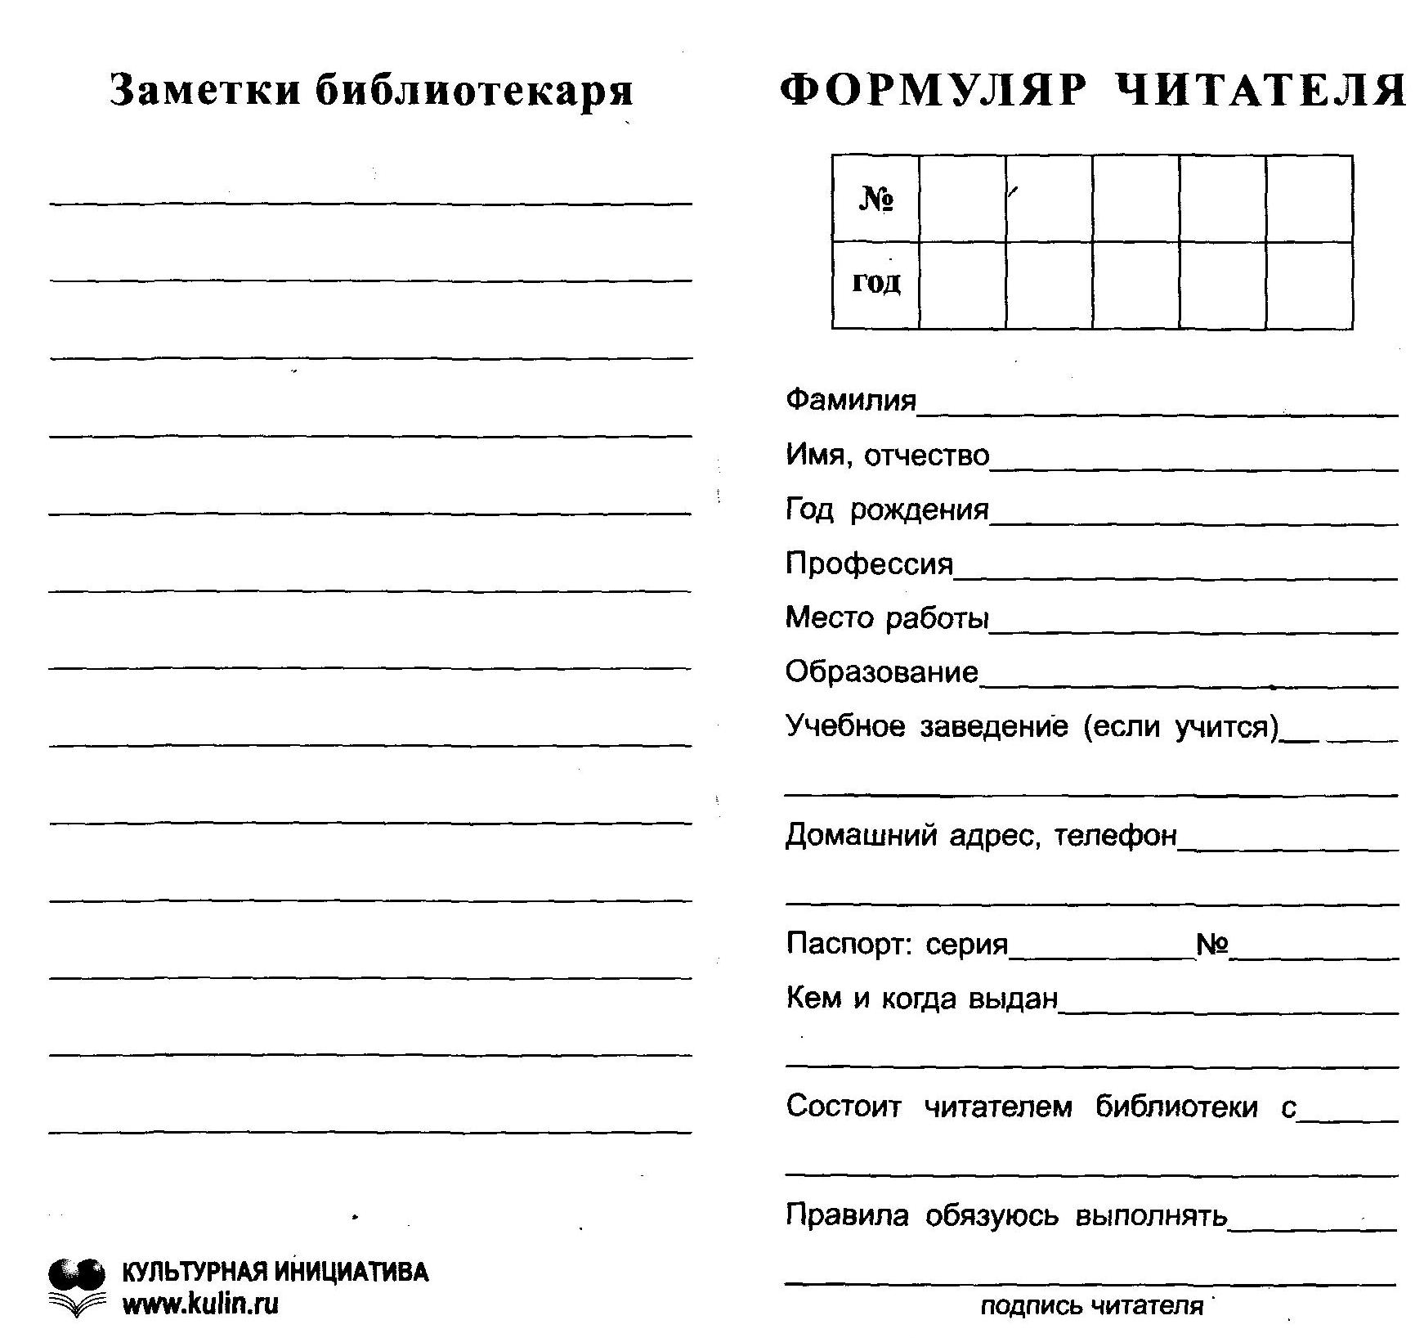

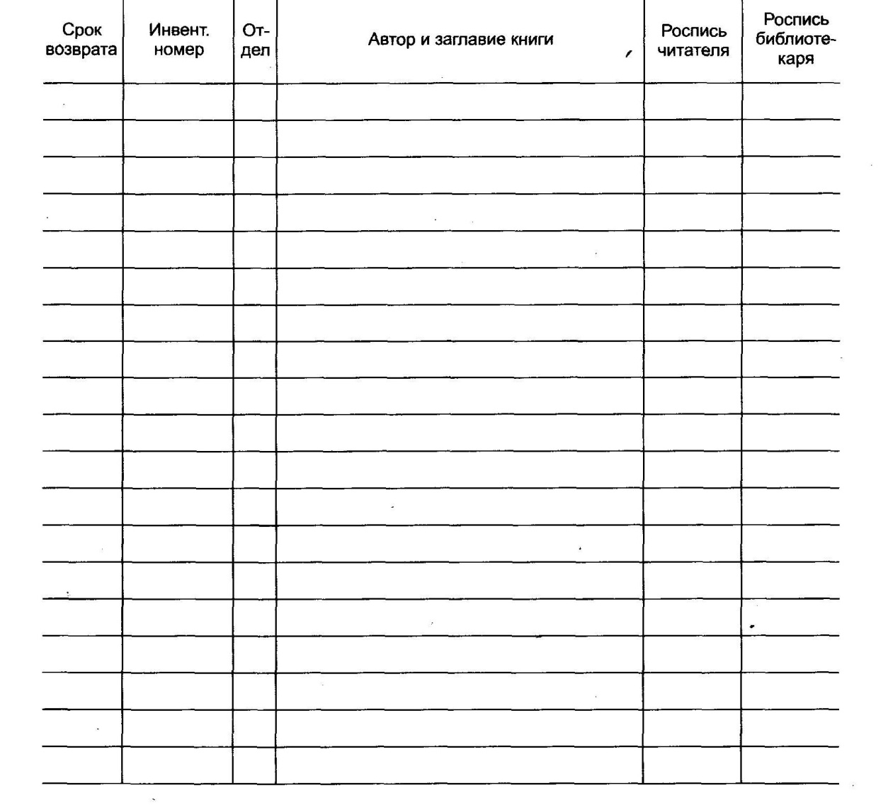

Приложение № 3
к административному регламенту «Организация библиотечного обслуживания населения»

БЛОК-СХЕМА

Личное обращение Заявителя Услуги
в библиотеки Руднянского МБУ ЦБС
↓
Прием и регистрация
Заявителя Услуги
в библиотеках Руднянского МБУЦБС
↓
Ознакомление с Правилами пользования библиотеками, Административным регламентом по предоставлению муниципальной услуги «Организация библиотечного обслуживания населения» и другими локальными документами Руднянского МБУ ЦБС, регламентирующими библиотечную деятельность
↓
Оформление читательского формуляра
(на основании документа, удостоверяющего личность)
↓ ↓
Выдача Пользователю Услуги документа во временное пользование по требованию на дом | Выдача Пользователю Услуги  документа во временное  пользование  по требованию в читальном зале
↓
Возврат Пользователю Услуги документов
в библиотеки Руднянского МБУ ЦБС

